

فهرست

صفحه | عنوان | ردیف
3 | دستور العمل اجرایی تبصره 2 قانون بودجه 1403 )قوانین و  اطلاعات مورد نیاز متقاضی( | 1
6 | فهرست اولویت های پرداخت وزارت بهداشت، درمان و خدمات  پزشکی به متقاضیان طرح های تسهیلات تبصره (2) ق. ب. سال 1403 و هزینه سرانه ایجاد هر شغل | 2
7 | راهنمای ثبت نام متقاضی تسهیلات تبصره 2 قانون بودجه سال  1403 در سامانه جامع کارآفرینی، اشتغال و تولید )کات( | 3
10 | مراحل بررسی درخواست متقاضی | 4
11 | پاسخ سوالات پر تکرار | 5

Kat.mefa.ir

• دستور العمل اجرای تبصره 2 قانون بودجه 1403 )قوانین و اطلاعات مورد نیاز متقاضی(
ماده 4
تبصره -3 موسسه عامل موظف است از منابع داخلی خود حداقل 2 برابر سقف اعتبارات تخصیص یافته از منابع جزءهای (1) تا (5) این دستورالعمل را برای اعطای تسهیلات به متقاضیان اختصاص دهد.
تبصره -5 متقاضی مکلف است حداکثر ظرف 15 روز پس از معرفی به مؤسسه عامل، ضمن مراجعه نسبت به تکمیل
مدارك درخواستی موسسه عامل اقدام نماید. در غیر اینصورت مؤسسه عامل مکلف است پس از سپری شدن مهلت مقرر، درخواست متقاضی را ظرف مدت 2 روز کاری به واگذارنده اعتبار عودت نموده و در سامانه درج نماید. همچنین متقاضی مکلف است حداکثر ظرف مدت 30 روز کاری پس از اتمام مرحله دوم نسبت به تأمین وثایق اقدام نماید و در صورت عدم تأمین درخواست متقاضی به واگذارنده اعتبار عودت خواهد شد.
تبصره -6 نرخ کارمزد موسسه عامل برای عاملیت منابع موضوع این دستورالعمل در شش ماه اول شروع تعهدات 1/5
% )یك ونیم درصد( و در شش ماهه دوم تعهدات 05 % )نیم درصد( تعیین می شود.
ماده :5 مصارف موضوع این دستورالعمل به شرح زیر است:
-1 تا سی درصد 30) (% منابع مالی اجزای (۱) و (۲) ماده (2) جهت پرداخت تسهیلات به برنامه های حمایت از تولید و اشتغال در سطح ملی بر اساس برنامه پیشنهادی دستگاه های اجرایی اختصاص می یابد.
-2 حداقل هفتاد درصد 70) (% منابع مالی اجزای (۱) و (۲) ماده (2) جهت پرداخت تسهیلات به برنامه های حمایت از
تولید و اشتغال در سطح استانی با تصویب شورای برنامه ریزی و توسعه استان/کمیته استانی اختصاص می یابد.
-8 تا بیست و پنج درصد 25) (% از منابع ماده (2) به تسهیلات طرح های تولید و اشتغال تعاونی ها پس از تصویب شورای برنامه ریزی و توسعه استان اختصاص می یابد.
-10 سهم دستگاه های اجرایی از منابع ماده (2) بر اساس شاخص های عملکرد دستگاه اجرایی، میزان اجرای تعهد اشتغال، عملکرد دستگاه در اجرای قانون بهبود مستمر محیط کسب و کار )مرکز ملی مطالعات، پایش و بهبود محیط کسب و کار( متناسب با تخصیص منابع توسط سازمان برنامه و بودجه توسط دبیرخانه ملی ابلاغ خواهد شد.
تبصره -2 در صورت عدم جذب حداقل هفتاد درصد 70) (% منابع توسط دستگاه اجرایی در سطح استان تا شش ماه
پس از تخصیص و واریز وجوه به حساب موسسه عامل، دبیرخانه استانی با پیشنهاد استانداری مربوطه مجاز است نسبت به جابجایی اعتباری سهم آن دستگاه در استان اقدام نماید.
تبصره -3 در راستای اولویت های دولت در احیای واحدهای راکد و نیمه راکد و تشکیل نهضت احیای واحدهای
اقتصادی، دستگاه های اجرایی و استان ها سهم مشخصی از اعتبارات خود را به تحقق این برنامه اختصاص می دهند.

-12 برای متقاضیان تسهیلات بالای دویست میلیارد (200/000/000/000) ریال، وزارت امور اقتصادی و دارایی
مجاز است یك نفر از اشتغال تعهد شده را با معرفی بنیاد ملی نخبگان و در چارچوب «طرح رویش کارآفرینان جوان» به متقاضی معرفی نماید. شیوه نامه طرح مذکور، توسط وزارت امور اقتصادی و دارایی ابلاغ می گردد.
کارگروه تخصصی ملی، تفاهمنامهای با نهاد حمایتی-تسهیلگر جهت انجام امور اجرایی منعقد نماید.
ماده :7 دستگاه اجرائی ملی و استانی موظف اند در پیشنهاد برنامه خود جهت ارائه به دبیرخانه ملی/استانی اولویتهای زیر را مد نظر قرار دهند:
- طرحهای پیشران اقتصادی
- طرحهای تولیدی صادرات محور یا طرح های با صرفه جویی ارزی بالا
- طرحهای دانشبنیان و با فناوری بالا )به تشخیص معاونت علمی، فناوری و اقتصاد دانش بنیان ریاست جمهوری( - ایجاد، تکمیل و راهاندازی طرحهای سرمایهگذاری نیمه تمام با پیشرفت فیزیکی بیشتر از 70 درصد )مناطق غیربرخوردار ازاشتغال،بیشتراز50درصد(
- طرحهای معرفی شده به موسسات عامل بند )الف( تبصره (18) سال 1402
- طرح های با هزینه اشتغالزایی پایین با اولویت مناطق غیربرخوردار از اشتغال )طرح های استانی( - طرح های بهینه سازی مصرف و تولید انرژی
- طرح های با اولویت بکارگیری دانش آموختگان دانشگاهی به میزان حداقل 50 درصد تعهد اشتغال
تبصره -1 دستگاه اجرایی ملی و استانی موظف است در قالب برنامه اجرایی، صرفاً طرح هایی را به مؤسسات عامل معرفی نماید که حداقل سه (3) مورد از اولویتهای فوق را داشته باشند.
تبصره -2 حداقل ده درصد 10) (% به طرح های دانش بنیان و فناوری بالا تخصیص یابد.
تبصره -3 سی درصد 30) (% منابع ملی به اجرای طرح های پیشران مصوب کارگروه تخصصی ملی تخصیص می یابد.
تبصره -4 دستگاه اجرایی و موسسات عامل مکلفند منابع را بگونه ای اختصاص دهند که ارزش تسهیلات پرداختی به اشخاص حقوقی حداقل 70 درصد باشد.
تبصره: تغییر سهم اشخاص حقوقی بنا به درخواست دستگاه اجرایی و تایید کارگروه تخصصی ملی امکان پذیر می باشد.
تبصره -5 طرحهای معرفی شده به موسسات عامل بند )الف( تبصره (18) سال 1402 که موفق به دریافت تسهیلات
نشده اند، لازم است با رعایت شرایط متقاضی مصرح در ماده (10) دستورالعمل، مجدداً مصوبه شورای برنامه ریزی استان/کمیته استانی را اخذ نمایند.
ماده:9 دوره بازپرداخت تسهیلات سرمایه در گردش حداکثر یك سال و تسهیلات ایجادی، توسعهای و تکمیلی حداکثر
پنج سال )شامل دوره مشارکت و تنفس جمعاً حداکثر دو سال و دوره بازپرداخت حداکثر سه سال( می باشد. ماده :10 رعایت شرایط ذیل جهت احراز صلاحیت متقاضی به منظور پرداخت تسهیلات الزامی است:

-1 کارمند دستگاه های اجرایی موضوع ماده (7) قانون مدیریت خدمات کشوری مشمول دریافت تسهیلات این
دستورالعمل نمی باشد.
-2 داشتن سابقه بیمه پردازی به تنهایی مانع از دریافت این تسهیلات نمی باشد.
-3 اگر متقاضی برای یك طرح واحد، تسهیلات ترجیحی دیگری در حوزه اشتغال )اعم از تبصره (18 و غیره به صورت سرمایه ثابت گرفته باشد در صورتی که طرح به بهرهبرداری برسد و به تعهدات اشتغال خود عمل کرده باشد میتواند برای یکبار دیگر برای آن طرح تسهیلات سرمایه در گردش دریافت کند )برعکس آن ممنوع است.( متقاضی فقط برای یك طرح میتواند از
این تسهیلات استفاده کند.
تبصره: برای دریافت تسهیلات ثابت، داشتن جواز تأسیس یا جواز توسعه و برای تسهیلات سرمایه در گردش داشتن پروانه بهره برداری الزامی است.
ماده 12 : دستگاه اجرایی )به جز وزارت نفت( مکلف است پس از تأیید برنامه توسط کارگروه تخصصی ملی/کمیته استانی با اعلام فراخوان عمومی نسبت به ثبت نام از متقاضیان در سامانه های مربوطه اقدام نماید و پس از بررسی طرح ها از نظر توجیه فنی از سوی دستگاه اجرایی استان ها، طرح های منتخب را به کمیته استانی معرفی کند. کمیته استانی پس از بررسی در چارچوب این دستورالعمل، طرح ها را به دستگاه اجرایی استانی ارسال خواهد نمود.
تبصره -1 حداکثر زمان اعلام پذیرش یا رد طرحهای متقاضیان در سامانه توسط دستگاه اجرایی 15 روز است.
تبصره-4 طرحهای استانی بیشتر از 300 میلیارد ریال نیازمند تأییدیه دبیرخانه ملی هستند.
ماده :13 دستگاه اجرایی استانی می بایست متقاضیان تأیید شده و اولویتبندی شده توسط کمیته استانی را تا 2 برابر سقف اعتبارات محقق شده به موسسه عامل معرفی کنند.
ماده :14 تبصره :2 موسسه عامل مکلف است برای طرح های اشخاص حقوقی با ارزش بیش از 500 میلیارد ریال گزارش اعتباری از یکی از شرکت های رتبه بندی مورد تایید سازمان بورس اوراق بهادار را اخذ نماید. برای طرح های اشخاص حقوقی با ارزش کمتر از 500 میلیارد ریال که گزارش اعتباری مطلوب رتبهA,B داشته باشند، نرخ سود تسهیلات اعطایی 5/0 واحد درصد کمتر در نظر گرفته می شود. این تخفیف در نرخ سود از محل کمك های فنی و اعتباری تأمین اعتبار خواهد شد.
ماده :15موسسه عامل و دستگاه اجرایی موظفند پس از اعطای تسهیلات نسبت به پایش مداوم طرحها و اطمینان از راه اندازی آن، اقدام و اطلاعات مورد نیاز و گزارش های عملکرد برنامه را ماهانه در چارچوب ابلاغی به دبیرخانه ملی و استانی ارائه نمایند.
ماده :17 مسئولیت نظارت میدانی اجرای این دستورالعمل بر عهده وزارت تعاون، کار و رفاه اجتماعی و نظارت عالی با
وزارت امور اقتصادی و دارایی می باشد.

ماده :25 فرایند پذیرش، بررسی و تصویب طرح ها در استان یا شهرستان در چارچوب برنامه مصوب هر یك از نهادهای حمایتی به شرح ذیل می باشد:
-1 شناسایی، اهلیت سنجی فنی و اقتصادی و ثبت نام متقاضیان در سامانه نهاد حمایتی
-2 معرفی متقاضیان به موسسه عامل توسط نهاد حمایتی
تبصره- تسهیلات کارفرمایی بیشتر از مبلغ بیست میلیارد (20/000/000/000) ریال نیازمند تاییدیه کمیته استانی
است.
-3 تکمیل مدارك و مستندات مورد نیاز اعطای تسهیلات قرض الحسنه توسط متقاضی و ارائه به موسسه عامل حداکثر
ظرف مدت 10 روز کاری
-4 بررسی پرونده تسهیلاتی متقاضی توسط موسسه عامل و اعلام به متقاضی و نهاد حمایتی حداکثر ظرف 10 روز کاری
-5 انعقاد قرارداد با متقاضی و پرداخت تسهیلات از سوی موسسه عامل حداکثر ظرف 10 روز کاری
-6 ارسال اطلاعات طرح های راه اندازی شده به صورت وب سرویس توسط نهاد حمایتی و موسسه عامل به سامانه
های معرفی شده توسط وزارت از جمله سامانه جامع تسهیلات و سامانه رصد اشتغال کشور
-7 سقف فردی تسهیلات قرض الحسنه اشتغال و کارفرمایی موضوع این دستورالعمل حسب آخرین مصوبات شورای پول و اعتبار تعیین می گردد.
تبصره -2 وزارت تعاون، کار و رفاه اجتماعی موظف است دسترسی برخط از طریق وب سرویس به سامانه رصد جهت
اجرای مفاد این ماده برای موسسه های عامل و وزارت اعطا نماید.
تبصره -3 تسهیلات اشتغالزایی قرض الحسنه به درخواست نهاد حمایتی می تواند به صورت مرحله ای و مبتنی بر
پیشرفت طرح پرداخت گردد.
ماده :26 نهاد حمایتی می بایست متقاضیان تایید شده و اولویت بندی شده را به اندازه 2 برابر سقف اعتبارات تعیین
شده به موسسه عامل معرفی کند.
ماده :28 مسئولیت نظارت میدانی اجرای این دستورالعمل بر عهده وزارت تعاون، کار و رفاه اجتماعی و نظارت عالی با
وزارت امور اقتصادی و دارایی می باشد.

• فهرست اولویت های پرداخت وزارت بهداشت، درمان وآموزش پزشکی به متقاضیان طرح های تسهیلات تبصره (2) ق. ب. سال 1403 و هزینه سرانه ایجاد هر شغل

سایر اهداف کمی پیش بینی شده |  | هزینه سرانه ایجاد هر شغل  )میلیون  تومان( | عنوان زیر برنامه | ردیف
سرانه | تشریح هدف کمی | هزینه سرانه ایجاد هر شغل  )میلیون  تومان( | عنوان زیر برنامه | ردیف
بیمارستان/ واحد  تولیدی | پرداخت تسهیلات به بیمارستانهای بالای 70 درصد پیشرفت فیزیکی، کارخانجات تولید دارو و تجهیزات  پزشکی که ارزآوری بالایی دارند | 900 | پرداخت تسهیلات به طرح های پیشران )بیمارستان های بالای 70 درصد پیشرفت فیزیکی، کارخانجات  تولید دارو و تجهیزات پزشکی با ارز آوری بالا( | 1
شرکت دانش بنیان  تولیدی | پرداخت تسهیلات به شرکتهای دانش بنیان نظام سلامت که تولیدکننده محصولات پزشکی و دارویی هستند | 700 | پرداخت تسهیلات به شرکتهای دانش بنیان حوزه پزشکی و دارویی )نظام سلامت( | 2
واحدهای بهداشتی-  درمانی | پرداخت تسهیلات به درمانگاه های و مراکز تصویربرداری و دیالیز و سایر موضوعات بهداشتی درمانی درصورتی که  در اولویت کارگروه وزارت بهداشت قرار داشته باشند | 700 | مراکز بهداشتی درمانی با اولویت مناطق محروم )درمانگاه های و مراکز تصویربرداری و دیالیز و سایر  موضوعات بهداشتی با تاییید کارگروه وزارت متبوع( | 3
دهکده سلامت-  واحد گردشگری  سلامت | پرداخت تسهیلات به شرکتهای که مجوز از وزارت گردشگری و معاونت درمان وزارت بهداشت داشته و  بحث توریسم درمانی را در کشور اجرا نمایند | 800 | گردشگری سلامت )پرداخت تسهیلات به شرکت های دارای مجوز از وزارتخانه های میراثفرهنگی، گردشگری و صنایع دستی و بهداشت، درمان و  آموزش پزشکی( | 4

• راهنمای ثبت نام متقاضی تسهیلات تبصره 2 قانون بودجه سال 1403 در سامانه جامع کارآفرینی، اشتغال و تولید )کات(
گام اول: درج لینك Kat.mefa.ir در هر موتور جست و جوی در دسترس ,Firefox) (…,Google و باز شدن صفحه سامانه جامع کارآفرینی، اشتغال و تولید وزارت امور اقتصادی و دارایی

گام دوم: مطالعه راهنمای ثبت نام متقاضی جهت ثبت نام متقاضیان حقیقی و حقوقی )رنگ نارنجی(

گام سوم : انتخاب گزینه ثبت نام متقاضی )رنگ سبز( جهت ثبت نام متقاضیان

گام چهارم: شامل بند الف و ب

الف : انتخاب متقاضی حقیقی و تکمیل اطلاعات مرتبط با متقاضیان حقیقی و تعریف کلمه عبور جهت ورود به سامانه به شرح تصویر زیر
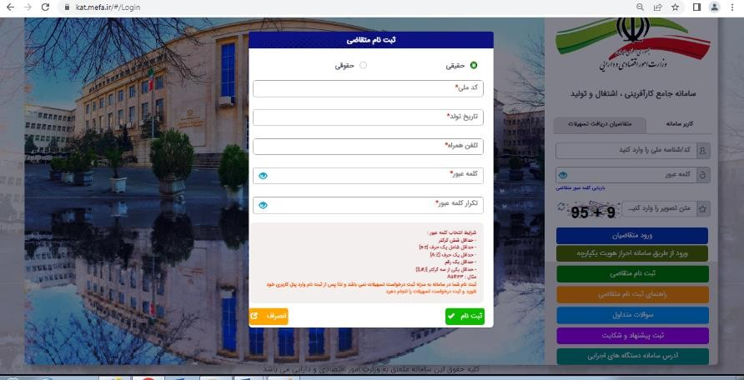


ب : انتخاب متقاضی حقوقی و تکمیل اطلاعات مرتبط با متقاضیان حقوقی و تعریف کلمه عبور جهت ورود به سامانه

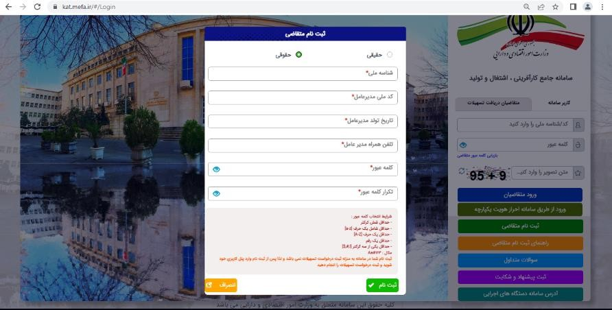

نکات حائز اهمیت
-شرایط انتخاب کلمه عبور
الف-انتخاب حداقل شش کاراکتربا مشخصات به شرح ذیل: ب-حداقل شامل یك حرف [a-z]
پ-شامل حداقل یك حرف [A-Z] ت- حداقل یك رقم
ث-حداقل یکی از سه کاراکتر [!,#,$] )مثال (Aa#123
-لازم بذکر است ثبت نام در سامانه به منزله ثبت درخواست تسهیلات نمی باشد و متقاضی پس از ثبت نام باید وارد پنل خود شده و ثبت درخواست تسهیلات را انجام دهد.
گام پنجم : ارسال پیامك جهت تایید تلفن همراه


فعال نمودن گزینه "ثبت"
گام ششم: درج کد تایید و


گام هفتم: ورود به سامانه با انتخاب گزینه متقاضیان دریافت تسهیلات و درج نام کاربری و کلمه عبور به شرح تصویر زیر
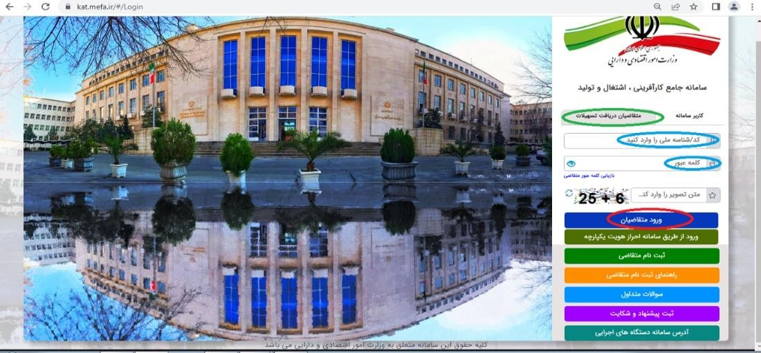
گام هشتم: ورود به پنل کاربری جهت تکمیل اطلاعات و بارگذاری مدارك با تاریخ صحیح، مجوزهای مرتبط و فرم های الزامی مورد نیاز مطابق با موارد مرتبط.

نکات حائز اهمیت :
-1شایان ذکر است فرمت طرح توجیهی از داخل سامانه بسته به نوع درخواست حقیقی یا حقوقی دریافت و تکمیل گردد.
-2شایان ذکر است متقاضی در مراحل تکمیل اطلاعات )اطلاعات اولیه ، آورده، میزان تسهیلات و(... و بارگذاری
مستندات لازم از قبیل مجوزها، طرح توجیهی و ... مطابق با موارد مرتبط در سامانه دقت لازم را به عمل اورد . در

در این قسمت در صورت تایید درخواست در کارگروه کشوری، طرح وارد کمیته استانی شده و مورد بررسی قرار می گیرد.
در این قسمت در صورت تایید درخواست در کمیته استانی، طرح به بانك عامل جهت بررسی و تایید نهایی ارسال می گردد.

صورت ناقص بودن اطلاعات و عدم تطابق مستندات بارگذاری شده با موارد مرتبط، درخواست متقاضی عودت داده می
شود و وارد چرخه بررسی مجدد می گردد.



• مراحل بررسی درخواست متقاضی
بررسی درخواست متقاضی در کمیته تخصصی
ارسال درخواست متقاضی به کارگروه کشوری وزارت
بهداشت جهت بررسی
بررسی درخواست متقاضی در کمیته اقتصاد و دارائی
استانی
ارسال به موسسه عامل ) بانك رفاه کارگران(
در این قسمت در صورت تایید درخواست طرح به کارگروه
ارسال شده و مورد بررسی قرار می گیرد.
در این قسمت در صورت تایید درخواست در کارگروه کشوری،
طرح وارد کمیته استانی شده و مورد بررسی قرار می گیرد.

• پاسخ سوالات پر تکرار بر اساس دستورالعمل اجرایی
ماده :4تبصره -8 موسسات عامل مجازند به منظور تسهیل شرایط پرداخت در مناطق کمتر توسعه یافته و روستاها و پرداخت به
شرکت های دانش بنیان، به جای وثایق معمول، وثایق ذیل را نیز مورد پذیرش قرار دهند:
- زمین کشاورزی، باغات و چاه آب به شرط داشتن سند مالکیت شش دانگ برای موارد مذکور مطابق با ارزیابی کارشناس رسمی دادگستری
- ضمانت نامه صندوق های ضمانت، صندوق های پژوهش و فناوری غیردولتی و صندوق نوآوری و شکوفائی
اوراق مشارکت و وسائط نقلیه دارای سند

تبصره -9 آورده متقاضیان برای استفاده از این تسهیلات حداقل 20 درصد )حداقل 5 واحد درصد نقدی از کل آورده( تعیین می
شود. واحدهای تولیدی خرد و خانگی و صنایع دستی از این میزان آورده معاف هستند. مؤسسه عامل مسئول حسن اجرای این تبصره است.
تبصره -10 مؤسسه عامل موظف است قبل از پرداخت تسهیلات، فرم تعهد ایجاد اشتغال را از متقاضی دریافت نماید به گونه ای
که در صورت عدم عمل به تعهدات، امکان برخورد قانونی با متقاضی وجود داشته باشد.
تبصره -11 تسهیلات گیرندگانی که طرح اقتصادی اجرا ننموده و یا دچار انحراف از اجرای تعهد اشتغال خود بر اساس گزارش
سازمان تأمین اجتماعی شده اند، با اعلام وزارت تعاون، کار و رفاه اجتماعی، موسسه عامل، دستگاه اجرایی/نهاد حمایتی یا وزارت امور اقتصادی و دارایی و براساس شیوه نامه نظارت می بایست تسهیلات ایشان به دین حال تبدیل شده، متقاضی ملزم به پرداخت مابه التفاوت نرخ سود سهم واگذارنده اعتبار و حداکثر نرخ سود تسهیلات مصوب شورای پول و اعتبار و وجه التزام مربوطه خواهد بود.
ماده :5تبصره -1 به منظور اجرای برنامه تقویت کسب وکار مرزنشینان، نرخ سود برای متقاضیان در این مناطق و مناطق غیر برخوردار از اشتغال، دو درصد 2) (% کمتر از سایر مناطق در نظر گرفته می شود.
(1 مطابق با بند 89 جدول پیوست نامه شماره /118646ت75915ه مورخ 1399/10/17 هیئت وزیران، شهرستان گلوگاه جزء مناطق غیر برخوردار است.
(2 مطابق با اصلاحیه دستورالعمل نامه شماره 130988 مورخ 1398/7/2 وزارت کشور، کلیه نقاط شهری و روستایی واقع در بخش مرزی استان ها.

تبصره -1 بررسی و تأیید توجیه فنی، اقتصادی و مالی طرحها و اعتبارسنجی متقاضی بر عهده موسسه عامل خواهد

موسسه عامل موظف است ضمانتهای لازم و کافی را برای بازپرداخت اصل و سود از متقاضی دریافت نماید. مسئولیت
ماده :13 بود. تبصره -2

اقدامات قانونی لازم برای وصول اصل و سود اقساط بر عهده موسسه عامل است.

